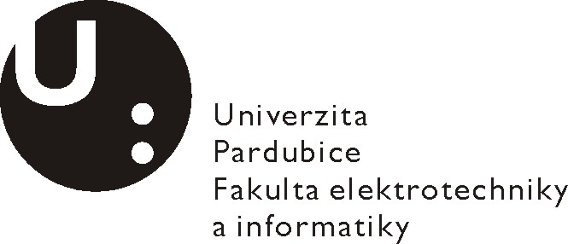Posudek vedoucího bakalářské práce

Jméno studenta: | Pavel Vodička
Téma práce: | Vytvoření řídícího softwaru pro robotické vozítko
Cíl práce: | Cílem práce je vytvoření řídícího software pro semi-autonomní robotické vozítko s diferenciálním pohonem. Tento software musí zajišťovat jak řízení na nejnižší úrovni, tak i zpracování požadavků od nadřazeného systému a dat ze senzorů. Na vyšší úrovni pak řídící algoritmus zajišťuje autonomnost robota (určení polohy a natočení robota, návrh trajektorie robota na základě dat ze senzorů a informací z nadřazeného systému, atd). Součástí práce je i verifikace vytvořeného softwaru.

Slovní hodnocení:
Naplnění cílů práce:
I přes značný rozsah vedlejších prací, které bylo nutné při vývoji řídicího systému robota realizovat, bylo dosaženo všech vytýčených cílů. V rámci vývoje robota byl navíc navržen lokalizační systém umožňující orientaci robota v pracovním prostředí. Tyto vývojové práce jsou součástí projektu SGS, jehož je student spoluřešitel. Výsledky tohoto vývoje budou publikovány na konferenci.

Logická stavba a stylistická úroveň práce:
Bakalářská práce je dobře strukturovaná a obsahuje nutné informace k pochopení řešené problematiky. Logická struktura vět a souvětí je dobrá. Až na občasné překlepy, popř. vypuštěná slova, je práce po stylistické stránce na dobré úrovni.

Využití záměrů, námětů a návrhů v praxi:
Výstupem této práce je řídicí systém robotického vozítka, které je součásti laboratorní úlohy pro studenty magisterských studijních oborů. Výstupy této práce budou tedy využívány v praxi.

Případné další hodnocení (připomínky k práci):
Ve výsledné známce je zohledněna i samostatnost a iniciativnost studenta, i velmi nadstandardní množství práce, kterou odvedl.

Otázky k obhajobě (max 2):
- Navrhněte alternativní způsob detekce překážek.
- Umožňuje konstrukce robota využít jiný typ encoderů. Pokud ano, který by jste doporučil?

Doporučení práce k obhajobě:

Navržený klasifikační stupeň:

Posudek vypracoval:
Jméno, tituly: Pavel Škrabánek, Ing., Ph.D.
Zaměstnavatel: Univerzita Pardubice

V Pardubicích dne: 23.5.2016 Podpis:

